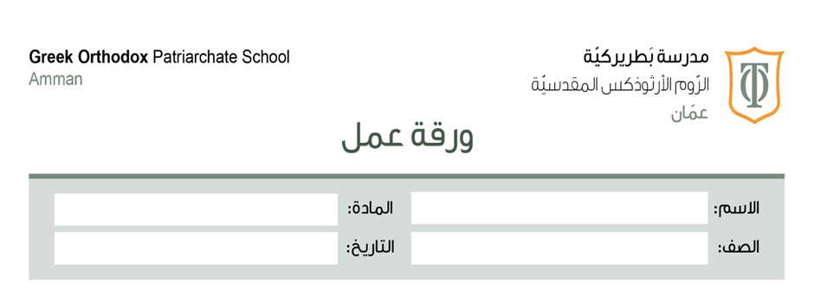

هذا الدرس يضع حجر الأساس لكيفية تعاملنا مع الآخرين من منظور روحي وإنساني. إليك شرح مفصل ومبسط للمفاهيم التي وردت في النص:
1. مفهوم محبة القريب (جوهر المحتوى)
يركز الدرس على أن المحبة ليست مجرد "شعور لطيف"، بل هي قرار وفعل.
* لماذا هي صعبة؟ لأننا بشر، نمر بمواقف يومية فيها غضب، سوء تفاهم، أو أنانية. النص يصارحنا بأن العلاقات "لا تخلو من صعوبات"، وهذا واقعي جداً.
* الجهد المستمر: المحبة تتطلب تدريباً، مثل الرياضة تماماً. السيد المسيح لا يطلب منا محبة سهلة، بل يدعونا لبذل "جهد مستمر" لتغيير ردود أفعالنا لتصبح أكثر تسامحاً ولطفاً.
2. المحبة الإنجيلية: المقياس والمصدر
النص يذكر أن المحبة مبنية على "أساس الإنجيل". هذا يعني:
* المبادرة: أن تحب أولاً، ولا تنتظر أن يبدأ الآخر باللطف.
* الشمولية: القريب ليس فقط "صديقي" أو "أخي"، بل هو كل إنسان ألتقي به في طريقي، حتى الشخص الذي قد أختلف معه.
* القدوة: المحبة هنا تقتدي بمحبة الله لنا؛ فهو يحبنا رغم أخطائنا، وهكذا يجب أن نحاول فعل الشيء نفسه مع الآخرين.
3. الربط بين محبة الله ومحبة القريب
هذه هي النقطة الأهم في النتاجات التعليمية. يمكنك تخيلها كخطين:
* الخط العمودي: علاقتك مع الله (محبة الله).
* الخط الأفقي: علاقتك مع الناس (محبة القريب).
> المبدأ: لا يمكن أن تكتمل علاقتك بالله إذا كنت تسيء معاملة خلقه. محبة القريب هي "الاختبار الحقيقي" لمدى صدق محبتنا للخالق.>
4. أمثلة عملية (ربطاً بصورة الحذاء الممزق)
الصورة الموجودة في الصفحة ليست عشوائية؛ الحذاء القديم والممزق يرمز للحاجة والفقر. كيف نطبق الدرس؟
* الملاحظة: أن تفتح عينيك لترى احتياجات من حولك (زميل حزين، جار محتاج، شخص وحيد).
* المشاركة: تقديم المساعدة المادية (مثل الملابس أو الطعام) أو المعنوية (كلمة تشجيع أو إنصات).
* الاحترام: التعامل بكرامة مع الجميع، بغض النظر عن مظهرهم أو وضعهم المادي.
ملخص المفاهيم في جدول سريع:
| المفهوم | المعنى المبسط |
| القريب | كل إنسان تلتقي به ويحتاج لمحبتك أو مساعدتك. |
| الجهد المستمر | الصبر والمحاولة الدائمة لتحسين تعاملنا مع الآخرين. |
| الأساس الإنجيلي | أن تكون المحبة نابعة من تعاليم السيد المسيح (التسامح، العطاء، التضحية). |

أولاً: أسئلة (ضع دائرة حول الإجابة الصحيحة)
* ما هو الأساس الذي دعا السيد المسيح لبناء تصرفاتنا تجاه الآخرين عليه؟
* أ) المصلحة الشخصية.
* ب) المحبة الإنجيلية. (الحل الصحيح)
* ج) المعاملة بالمثل.
* بماذا وصف النص الإنسان من حيث علاقته بالآخرين؟
* أ) كائن يفضل العيش وحيداً.
* ب) كائن اجتماعي بطبيعته لا ينضج إلا بالمشاركة. (الحل الصحيح)
* ج) كائن يستطيع التطور بمعزل عن المجتمع.
* تعتبر المحبة "العلامة الفارقة" لتلاميذ المسيح إذا كان لهم حب لـ:
* أ) أنفسهم فقط.
* ب) بعضهم لبعض. (الحل الصحيح)
* ج) الأقوياء فقط.
* من هو "الكاذب" بحسب ما ورد في رسالة يوحنا الأولى (4: 20)؟
* أ) من ينسى أصدقاءه.
* ب) من قال "إني أحب الله" وهو يبغض أخاه. (الحل الصحيح)
* ج) من لا يذهب إلى الكنيسة.
ثانياً: أسئلة الإجابة القصيرة (سؤال وجواب)
س1: لماذا تعتبر محبة القريب "جهداً مستمراً"؟
* الحل: لأن محبة القريب، رغم جمالها، لا تخلو من صعوبات نختبرها كل يوم في علاقاتنا، مما يتطلب سعياً دائماً لتبني سلوكيات المحبة تجاه الآخرين.
س2: ما الذي يهدد سلامة المجتمع ويُفسد ترابطه حسب النص؟
* الحل: التعامل مع الناس بغرائز الحقد، والضغينة، والغضب، والتعصب.
س3: من هم الأشخاص الذين تشملهم المحبة الإنجيلية؟
* الحل: تشمل جميع الناس بغير استثناء، وتصل حتى إلى "محبة الأعداء" كما علم السيد المسيح في الإنجيل.
س4: ما هو أصل الشراكة البشرية كما ذكر النص؟
* الحل: أصلها هو خلق الله للإنسان "ذكراً وأنثى"، حيث كانت شراكة الرجل والمرأة هي التعبير الأول عن الشراكة بين أفراد المجتمع.
خلاصة الدرس للمراجعة:
* المصدر: المحبة نابعة من محبة الله لنا أولاً.
* النطاق: تشمل الجميع، حتى الأعداء (مثل السامري الرحيم).
* النتيجة: المحبة هي الأساس السليم لبناء مجتمع مترابط.

